INFORME
DGAC/POACI/SSP/INF-0100/25
DGAC/23315/2025

PARA: Ing. Msg. Jose Ivan Fernando Garcia Terceros
DIRECTOR EJECUTIVO a.i.

DE: David Adolfo APAZA CANAZA
CONSULTOR EN DESARROLLO DE SISTEMAS

REF: INFORME DE VIAJE DEL TALLER SOBRE CLASIFICACIÓN DE RIESGOS E INDICADORES DE DESEMPEÑO DE LA SEGURIDAD OPERACIONAL (SPI).

FECHA: 29 de agosto de 2025

Señor Director:

- ANTECEDENTES

En el presente informe se elabora en respuesta al memorándum DGAC/POACI/MEN-0002/25/DGAC/19627/2025, de fecha 23 de julio 2025 en el cual se me designo para participar en el taller sobre Clasificación de Riesgos e Indicadores de Desempeño de la Seguridad Operacional (SPI). El evento organizado por la Oficina Regional Sudamericana de la OACI, tuvo lugar en Lima, Peru del 19 al 21 de agosto de 2025.

- DESARROLLO DE ACTIVIDAD.

Durante el taller se toco los siguientes punto:

La jornada comenzó con una ceremonia de apertura y un presentación del expositor John Thomson el cual es miembro de la ICAO y Javier Puente, Inicialmente empezó el señor Jhon con la exposición de Elements of Safety Intelligence ICAO hizo mención al documento 10159 Manual de Inteligencia de Seguridad: Aborda la Clasificación de Riesgos de Eventos (ERC) y los Indicadores de Rendimiento de la Seguridad (SPI). Describió las ventajas de un nuevo manual de seguridad, como la expansión del contenido existente, la adición de nuevos capítulos, la provisión de buenas prácticas e ideas para su implementación, y la capacidad de actualizarse de forma independiente.

Asi mismo se hizo Introducción a la Clasificación de Riesgos de Eventos (ERC) en el cual se vio la Identificación del tipo de accidente más probable si el evento hubiera escalado.

Uno de los punto mas fuertes fue los indicadores de rendimiento de la seguridad (SPI)
en el cual indico que los SPI son una métrica o medio cuantitativo utilizado para medir y monitorear el progreso hacia el logro de un objetivo de seguridad. En el cual se discutio los beneficios de los SPI, como el manejo proactivo de la seguridad y la toma de decisiones basada en datos. También se diferencia entre indicadores leading y lagging, y brinda orientación sobre cómo crear y usar SPI de manera efectiva. Asi mismo se pudo indentificar indicadores tipo Grey Area el cual no esta ni en Leading y Lagging.

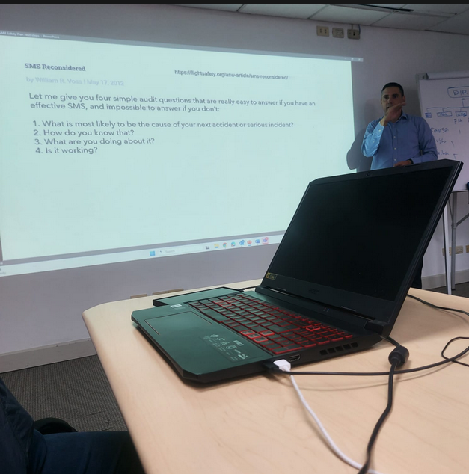

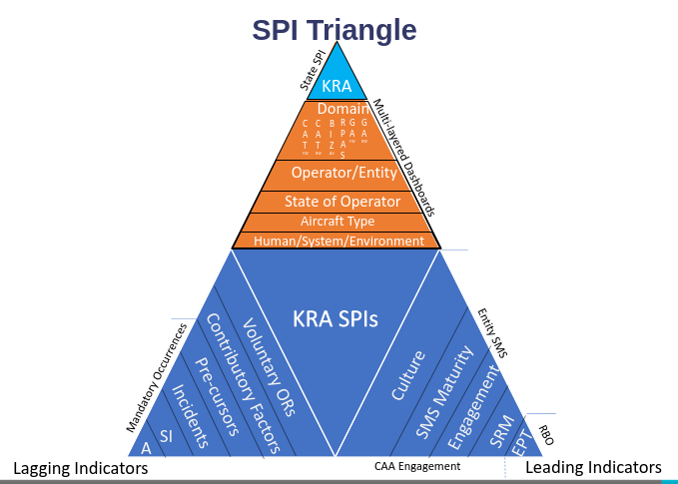

- DOCUMENTACIÓN ADJUNTA
Según lo solicitado, adjunto todos los pasases a bordo:

- La Paz, Bolivia – Lima, Peru Vuelo LA-2401-18AUG 05:50 GRUPO 4 ASIENTO 18A
- Lima, Peru – La Paz, Bolivia Vuelo LA-2400-22AUG 00:05 GRUPO 5 ASIENTO 22B

CONCLUSIÓN
El taller, facilitado por John Thomson y Javier Puente de la OACI, se centró en el documento 10159 "Manual de Inteligencia de Seguridad".
Los puntos principales abordados fueron:
- Clasificación de Riesgos de Eventos (ERC),
- Indicadores de Desempeño de la Seguridad (SPI),

RECOMENDACIONES

Se recomienda lo siguiente:
- Implementar los Conceptos de la OACI: El taller se basó en el nuevo Manual de Inteligencia de Seguridad de la OACI (Doc 10159). Se recomienda aplicar activamente los conceptos de ERC y SPI en las operaciones de seguridad para mejorar la gestión y el monitoreo de riesgos.
- Definir e Implementar SPI: Se aconseja que la organización desarrolle e implemente SPI específicos y relevantes. Se debe utilizar la guía del taller para diferenciar entre indicadores leading (proactivos) y lagging (reactivos), y considerar los indicadores del "área gris" para un enfoque de seguridad más completo.

______________________________________

David Adolfo APAZA CANAZA
CI:4886118 L.P.

Adj
Pases A bordo.
Memorándum

